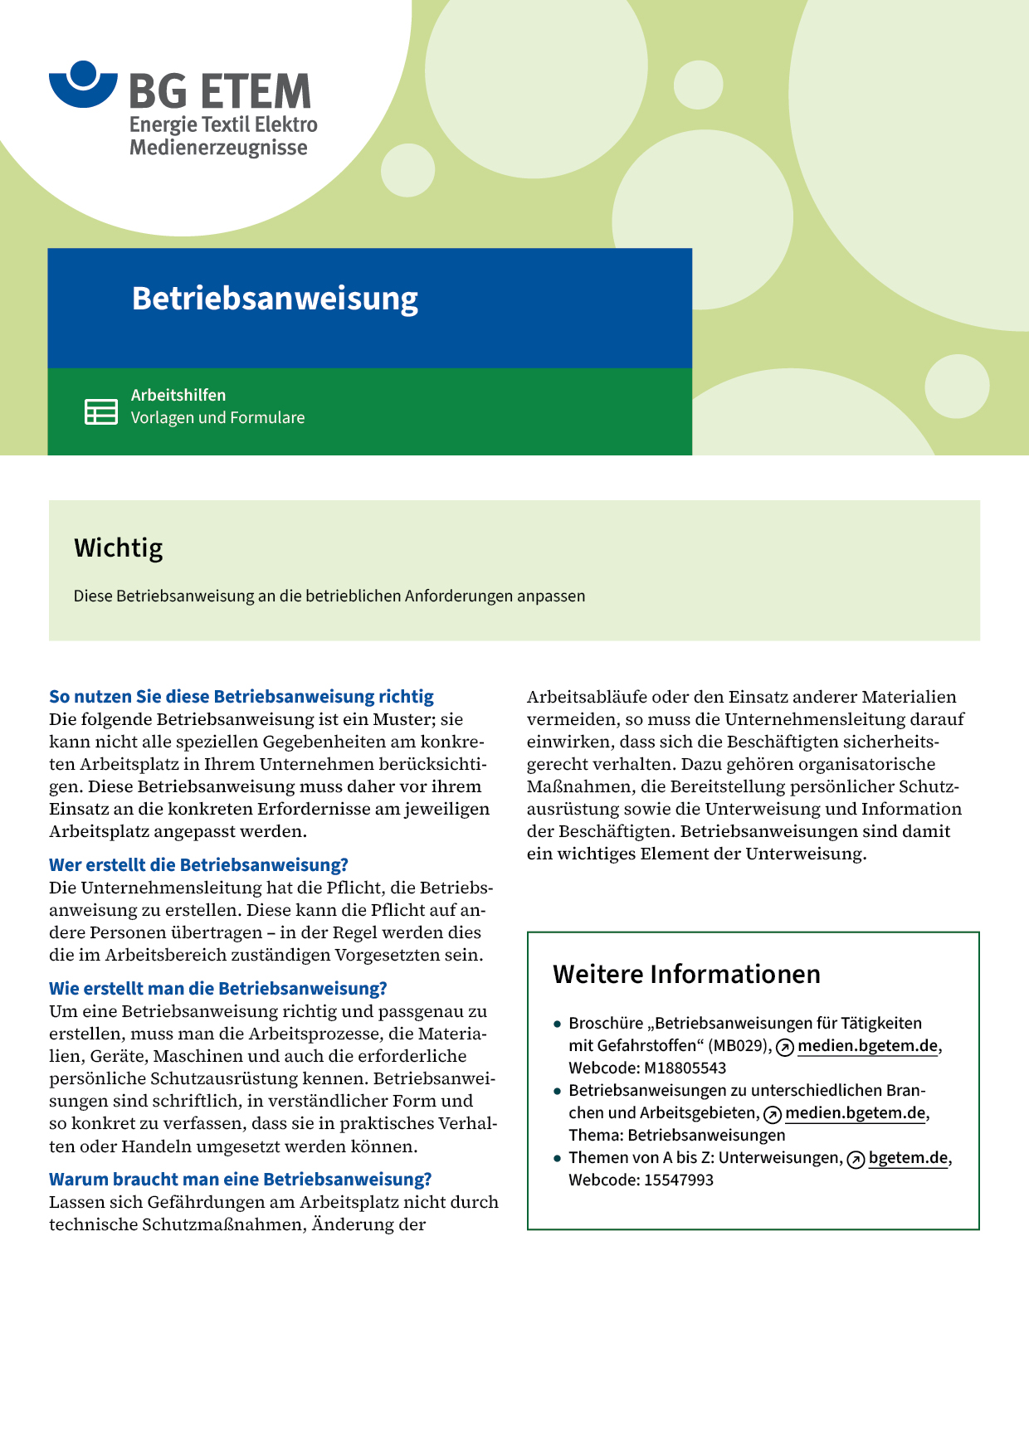

|  |  |  |  |  |
| --- | --- | --- | --- | --- |
| Firma:  Arbeitsbereich:  Verantwortlich:  Unterschrift | | Betriebsanweisung  GEM. § 14 GEFSTOFFV  Diese Muster-Betriebsanweisung muss vor Verwendung an die tatsächlichen  Betriebsverhältnisse angepasst werden.  Arbeitsplatz:  Tätigkeit: mit nicht verunreinigtem Schwefelhexafluorid SF6 | Stand:  B044 | |
| Gefahrstoffbezeichnung | | | | |
| Schwefelhexafluorid (SF6) | | | | |
| Gefahren für Mensch und Umwelt | | | | |
| **Achtung** | Nicht verunreinigtes SF6 ist geruchlos, geschmacklos, farblos und nicht toxisch. Es enthält keine gesundheitsschädlichen Verunreinigungen. Bei Kontakt mit flüssigem SF6 Gefahr von Erfrierungen.  SF6 ist ungefähr fünfmal schwerer als Luft und kann sich in tiefer gelegenen Räumen anreichern. Falls es in großer Menge in die Arbeitsumgebung entweicht, so führt SF6 zur Sauerstoffverdrängung in der Atemluft (Erstickungsgefahr).  SF6 ist ein Treibhausgas, deshalb sind SF6-Emissionen zu vermeiden. | | |  |
| Schutzmaßnahmen und Verhaltensregeln | | | | |
|  | * SF6 nicht in die Atmosphäre ablassen * SF6 Gas-Wartungsgerät mit Füllvorrichtung       benutzen * Verbindungen auf Dichtigkeit prüfen * Arbeiten mit starker Wärmeentwicklung, z.B. Schweißarbeiten sind verboten. * Im Anlagenraum nicht rauchen, essen und trinken, keine Lagerung von Nahrungsmitteln * Handschutz:  Schutzhandschuhe       gegen mechanische Gefahren und bei Kontakt mit Flüssiggas | | |  |
| Verhalten im Gefahrfall | | | | |
|  | Leckage: Gaszufuhr sperren, Dichtigkeit sicherstellen,  für gute Belüftung sorgen – Frischluftzufuhr.  SF6 brennt nicht, allerdings entstehen bei Bränden Zersetzungsprodukte, Brandbekämpfung  nur mit bereitgestelltem Feuerlöscher und mit persönlicher Schutzausrüstung. Behälter/ Betriebsmittel aus der Gefahrenzone bringen bzw. kühlen.  Notruf | | | |
| Erste Hilfe | | | | |
|  | Bei jeder Erste-Hilfe-Maßnahme: Selbstschutz beachten und umgehend Arzt verständigen.  Nach Einatmen: sofort Frischluftzufuhr, Person mit dem Kopf nach unten in Schräglage bringen,   bei Atembeschwerden für ärztliche Behandlung sorgen  Ersthelfer       Telefon: | | | |
| Sachgerechte Entsorgung | | | | |
|  | SF6-Druckgasflaschen ggf. an Hersteller zurückgeben.  **Datum:**       **Unterschrift:** | | | |